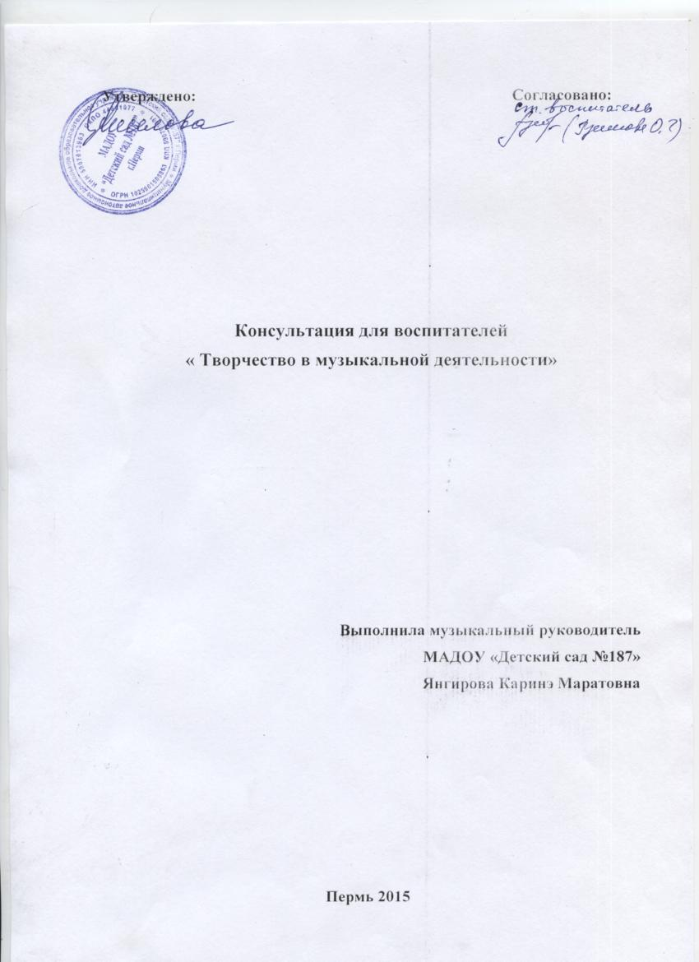

Косультация для воспитателей.
« Творчество в музыкальной деятельности»
Творчество - это деятельность, порождающая нечто качественно новое и отличающееся неповторимостью, оригинальностью и общественно-исторической уникальностью.
Деятельность-процесс активного отношения человека к действительности, в ходе которого происходит достижение субъектом поставленных раннее целей, удовлетворение разных потребностей и освоение общественного опыта.
В любой деятельности присутствует творчество, т.е. момент нового оригинального подхода к ее выполнению. Когда творчество направлено на поиск нового, оригинального, оно обретает статус творческой деятельности.
Творческий процесс может угаснуть, если не вооружать его необходимыми умениями, знаниями, навыками. Детское творчество, которое угасает не имея подпитки, приобретается в процессе обучения.
Значение творчества в музыкальной деятельности детей определяется тем, что оно- прямой путь вовлечения их в музыку, активный способ познания закономерностей музыкального языка, эффективный метод формирования комплекса музыкальности в целом.
Детское музыкальное творчество по своей природе синтетическая деятельность. Оно может проявляться во всех видах музыкальной деятельности.

Виды музыкальной деятельности.
Пение. Самостоятельное придуманные певческие интонации: пение кукушки, ауканье в лесу, придумывание перекличек ( “ Лена, где ты?”- “ Я здесь”, “Как тебя зовут?”- “Марина”).
Музыкально- ритмические движения. (1.Передать характерную особенность персонажа “ Мишка”, “Зайка”, “Лисичка”. 2.Одна подгруппа совместно придумывает движения к вальсу, другая к русской народной мелодии.)
Слушание музыки. ( 1.После прослушанного музыкального произведения воспитанникам задаются вопросы “ Какое у тебя было настроение, когда ты слушал музыку?”, Что тебе хотелось делать под эту музыку?, Как бы ты назвал это произведение?”. 2. Рисование под звучание музыкального произведения.)
Игра на детских музыкальных инструментах . ( Сыграть на инструменте как поёт кукушка, как идёт дождик, как гром гремит. Импровизация на детских музыкальных инструментах.
В творческой деятельности большую роль играет импровизация.

Латинское слово "improvisus" - означает "непредвиденный". Импровизировать - значит играть, одновременно сочиняя, или вернее, сочинять без предварительной подготовки, тут же исполняя сочиненное.
Импровизация - первооснова художественного творчества детей. Это особый вид художественного творчества, при котором произведение создается непосредственно в процессе исполнения.
Импровизация - такой вид творчества, при котором и замысел произведения и претворение его в литературную форму совершается одновременно, внезапно, быстро. Импровизация представляет собой процесс спонтанного сочинения детьми нового музыкального материала.
Импровизируя, дети стараются передать заданное настроение, осваивая при этом элементы музыкальной выразительности, в результате этой деятельности усилиями детей создается творческий продукт в виде мелодий, музыкально - ритмических движений инструментального сопровождения музыкальный произведений. Истоки детского музыкального творчества лежат в традициях народного песенного творчества и в приемах народного исполнительства.
В основе музыкальной импровизации лежит творческое музыкальное мышление, которое реализуется посредством музыкального языка.
Существуют следующие виды импровизации: речевые, пластические, инструментальные, изобразительные и вокальные.
К речевым импровизациям относятся поиск эмоционально - образных определений характера и настроения музыки и передача их смыслового значения в соответствующем выразительном тоне: радостно, светло, тревожно, сумрачно и т.п., а также интонационно-осмысленное чтение текста песен при их исполнении и разучивании, ритмизованное чтение стихов ( в ритме, заложенном в самом тексте), подбор рифм к словам и стихотворным строчкам.
Пластические импровизации продолжают линию развития эмоционального отклика детей на музыку. Возможные виды пластических импровизаций: игра на воображаемых инструментах, пластическое интонирование ( свободное движение рук, корпуса, головы в характере музыки), передача музыкального образа в характерных движениях, инсценировка песни.
Инструментальные импровизации зависят от того, к какой группе относиться инструмент. Ударные инструменты можно использовать при подборе «ритмического остинато» (ритмоформулы, повторяющиеся в неизменной виде на протяжении всего произведения), свободного ритмического сопровождения к пьесам, песням, музыкальным сказкам, речевым импровизациям. На инструментах со звуковысотной основой - металлофоны, триолы и др. - дети могут подбирать знакомые песни, подголоски к исполняемым мелодиям песен. Музыкальные впечатления детей могут подкрепляться детским изобразительным творчеством - изобразительные импровизации: рисованием на сюжеты музыкальных произведений, лепки из глины, пластилина персонажей музыкальных сказок, пьес, песен.
Вокальные импровизации. В практике вокальной импровизации сложился стереотип, в основе которого выработка у детей умение продолжить начатую учителем мелодию и завершить её. К вокальным импровизациям относят: пропевание имен (при этом важно осознание детьми метроритмической организации имени, как полного, так и краткого), музыкальные диалоги, завершение мелодии (также с опорой на ее ритмическую основу), сочинение мелодий с опорой на заданную интонацию, свободное сочинение на заданный текст, розыгрывание народных песен.
Задания воспитателям.
1.Произнести цифры (1-радостно, 2-тревожно, 3-грустно, 4- вопросительно, 5-вздыхая) , или также произнести «Солнышко проснулось».
2.Под музыку изобразить движениями зайку, медведя, лисичку.
3.Сочинить ритм играя на ложках. Каждый по очереди.
4.Допеть фразу « Я пою……….»

